Прививка жизненно необходима
Коронавирусная инфекция COVID-19 на протяжении всего времени распространения ставит перед наукой и практикой здравоохранения всё новые и новые вопросы, которые требуют определённого времени проработки и решений по сдерживанию эпидемического распространения инфекции. Постоянная изменчивость вируса за счет накопления мутаций в структуре его генома, приводит к формированию новых вариантов SARSCov-2. Появляются варианты с более высокой заразностью, способностью «ускользать» от противовирусного иммунитета и утяжелять течение заболевания.
В борьбе с коронавирусной инфекцией, которая продолжает распространяться по всему земному шару и уносить жизни людей, альтернативы вакцинации в настоящее время не существует. Вакцина позволяет выработать сильную и надежную защиту от вируса, избежать естественного развития заболевания, исходы которого могут быть непредсказуемы. Задача вакцинации состоит в формировании базового защитного иммунитета, эффективность которого от 80 до 95% при различных инфекциях.
Вакцинация от COVID-19 – это ответственное решение не только по поводу собственного здоровья, но и здоровья своих близких, друзей, общества в целом.
При проведении вакцинации (первичной серии прививок) в организме развивается первичный иммунный ответ, результатом которого является формирование гуморального (выработка специфичных вируснейтрализующих антител) и клеточного (образование иммунных Т-клеток) иммунного ответа. Ведущую роль в защите организма от инфекции при большинстве вирусных инфекций, в том числе COVID-19, играет именно гуморальный иммунитет.
Первичный иммунный ответ имеет определенную длительность, то есть для выработки защитного титра антител организму необходимо время - две-три недели после завершения первичной серии прививок. Не менее важным направлением первичного иммунного ответа является формирование клеток иммунологической памяти, которые нередко на годы сохраняют информацию о встрече организма с микробным антигеном и впоследствии обуславливают более быстрый и специфичный иммунный ответ при введении в организм бустерной дозы вакцины.
Имеющиеся на сегодня данные научных исследований свидетельствуют о том, что продолжительность иммунитета, сформированного в ходе первичной вакцинации против COVID-19, независимо от типа введенной вакцины не является продолжительным, у каждого человека индивидуален как по силе, так по длительности. По прошествии 6-12 месяцев, напряженность как гуморального, так и клеточного иммунитета начинает снижаться. Именно в указанном временном интервале нужно ввести бустерную дозу вакцины. Целью ее является поддержание устойчивого иммунного ответа против SARSCov-2 в связи с мутациями вируса и изменением его биологических свойств по сравнению с исходным штаммом. Бустерные дозы вакцины обеспечат организму более высокую защиту от инфекции. После бустерной инъекции количество антител поднимается до необходимого уровня в течение 2-3 недель.
Термин "бустер" означает - поднимать, повышать, усиливать. Проведение дополнительной (бустерной) вакцинации против COVID-19 населения Республики Беларусь определено Порядком, разработанным Минздравом и одобренным Республиканским экспертным советом по иммунизации.
Бустерная вакцинация против COVID-19 – курс вакцинации, проводимый пациенту через 6 и более месяцев после основной (первичной) вакцинации против COVID-19, проведенной любой вакциной.
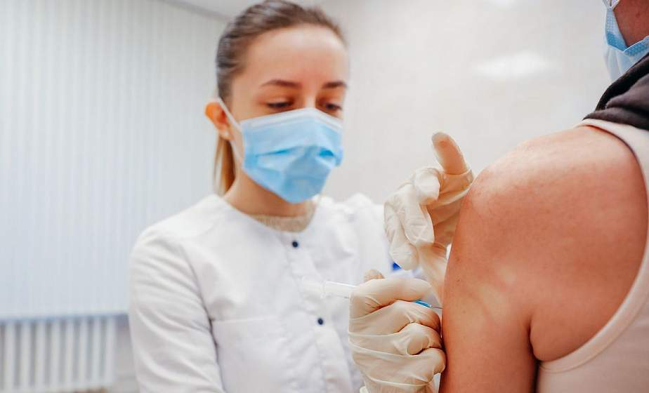
Для проведения бустерной вакцинации против COVID-19 в республике используется вакцина Спутник Лайт производства Российской Федерации.
При проведении бустерной вакцинации в организме развивается вторичный иммунный ответ, который имеет ряд существенных отличий от первичного: требует меньших доз антигена, развивается быстрее (отмечается большая скорость выработки и высокие титры антител, иммуноглобулины отличаются высоким сходством с антигеном, специфичность гуморальных и клеточных факторов иммунного ответа значительно выше, антитела дольше сохраняются в организме).
Бустерная вакцинация необходима всем ранее привитым.
Более напряженный иммунитет поможет защитить от тяжелого течения заболевания, что важно в условиях появления новых штаммов вируса.
На сегодняшний день нет однозначно утвержденного защитного уровня антител против COVID-19, поэтому принимая решение о бустерной вакцинации, необходимо ориентироваться не на уровень антител, а на время, прошедшее после введения последней дозы первичного курса вакцинации.
Повторные дозы вакцины обычно не вызывают большее количество нежелательных реакций, чем при первичной вакцинации и переносятся достаточно хорошо. Доказано, что от риска заболеть в тяжелой форме бустерная доза защищает в 20 раз надежнее, чем двойная прививка.
Для прохождения бустерной вакцинации необходимо обратиться в прививочный кабинет поликлиники (режим работы: понедельник – пятница - с 8.00 до 20.00; суббота – с 8.00 до 14.00). После введения вакцины, необходимо в течение 25-30 минут находиться под наблюдением медицинского работника.
Необходимо помнить, что для полноценной защиты от коронавируса необходимо соблюдать весь комплекс профилактических мер: помимо вакцинации нужно продолжать носить маски в помещениях, где находятся другие люди, в особенности в местах массового скопления людей, нужно соблюдать безопасную дистанцию при общении (1 – 1,5 метра), соблюдать гигиену рук и респираторный этикет.
Принимайте правильные решения, прислушивайтесь к рекомендациям врачей и помните, что болезнь намного легче предупредить, чем лечить!

